Handreichung
für den Einsatz eines Smartphone-Experiments im Physikunterricht

Inhaltsverzeichnis
Versuch: Gedämpfte Schwingung am Fadenpendel 1
Aufbau und Durchführung 1
Gefahrenbeurteilung 3
Alternativen 3
Überprüfung der Konstanz der Periodendauer 3
Exemplarische Ergebnisse 3
Mögliche Unterrichtsplanung 4
Beispielaufgabe(n) 4

Versuch: Gedämpfte Schwingung am Fadenpendel

Aufbau und Durchführung
„phyphox“-Experiment: | Sensoren => Gyroskop (Drehrate) => Graph => Gyroskop x
Materialien: | - Smartphone mit Gyroskop  - ggf. zweites Endgerät für Fernzugriff  - Pendelaufhängung  - Pappscheibe  - Faden  - 2 Stativhalter  - 3 Stativstangen  - 2 Kreuzmuffen  - 2 Haken  - Hilfsblätter:  - Messung der Periodendauer einer gedämpften Schwingung mit dem Smartphone  - Fernzugriff  - Bauanleitung Pendelaufhängung  - Schablone Pendelaufhängung
Skizze/Aufbau: | 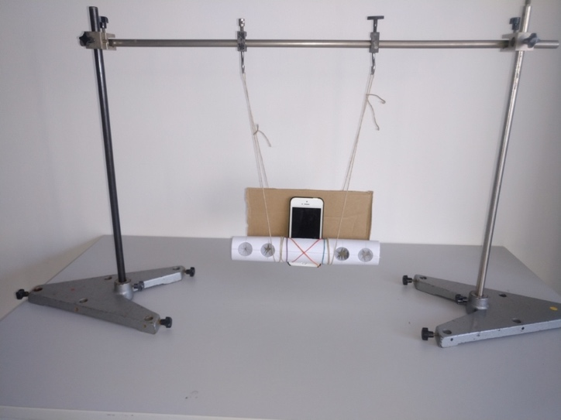
Hinweise: | - Löcher in der Pendelaufhängung dienen der Aufnahme von Massestücken beim Fadenpendel und bleiben hier ohne Funktion  - überkreuzte Gummis müssen stramm sitzen, damit das Smartphone nicht herausfällt  - Auslenkung ca. 30° und Fadenlänge > 50 cm, um deutliche Dämpfungseffekte zu sehen  - durch erhöhte Position bleibt „phyphox“ innerhalb der Einstellungen ohne Fernzugriff bedienbar  - zur besseren Auswertung lohnt es sich, einzelne Messwertpaare im Diagramm anzeigen zu lassen (vgl. Hilfsblatt)  - Periodendauern sind zwischen 0-Durchgängen präziser bestimmbar  - ggf. kognitiv aktivierende Fragen anbieten, um den zu schreibenden Artikel zu strukturieren
Durchführung: | - Smartphone senkrecht in Fadenpendel-Aufbau einspannen & Pappscheibe zwischen Smartphone und Halteschnur einklemmen  - Wenn Halteschnur um Aufhängung gewickelt UND NICHT geknotet ist, dann stabilisiert die tiefsitzende Pappscheibe das Smartphone  - Messung am Smartphone einschalten (optional: Fernzugriff), Pendel auslenken und schwingen lassen  - Messung beenden  - zur Bestimmung der Periodendauern bilden Sie die Differenz von angezeigten Einzelwerten

Gefahrenbeurteilung

Mechanisch: Smartphone könnte sich aus Halterung lösen und auf den Tisch oder einem Fuß fallen. Zur Anfertigung der Handyhalterung wird eine Pappröhre gemäß einer Anleitung mit einem Cuttermesser eingeschnitten, was beim Abrutschen zu Schnittwunden führen kann. Außerdem kann bei einem unsachgemäßen Aufbau die Stativhalterung umfallen.
Von Schüler*Innen in der 10. Klasse muss ein adäquater Umgang mit Bastelwerkzeugen und Stativmaterial erwartet werden können.

Alternativen

Einige Alternativen wie die Nutzung einer Pappscheibe als Pendel sind zu unanschaulich, weil eine datengestützte graphische Repräsentation fehlt. Allerdings gibt es entsprechende Ultraschallsensoren, die ähnliche Daten wie ein Smartphone realisieren können. Je nach Ausstattung der schuleigenen Sammlung gibt es neben dem Smartphone auch andere sinnvolle Realisierungen.

Überprüfung der Konstanz der Periodendauer

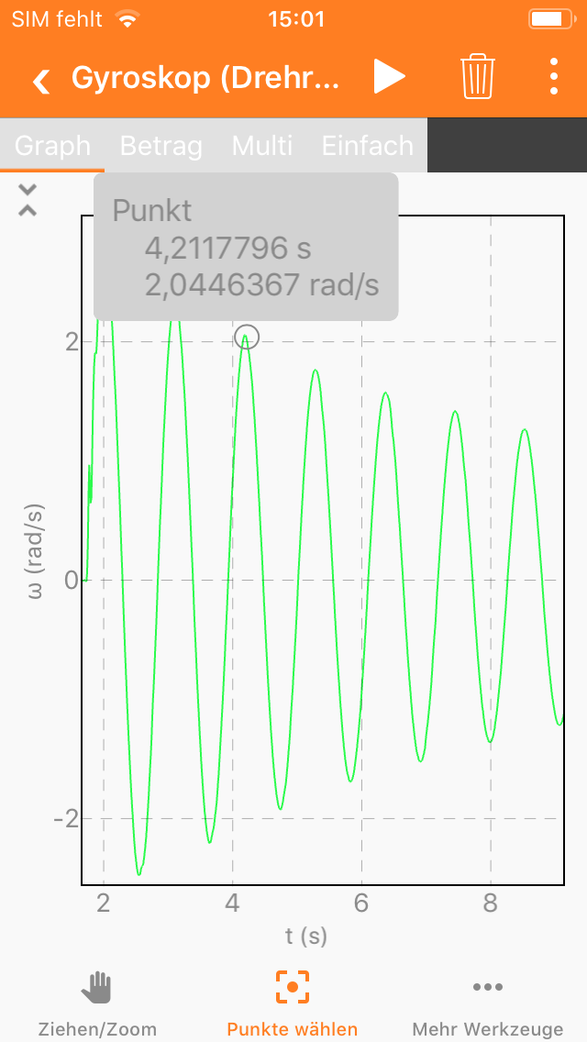
Exemplarische Ergebnisse

bei $l=0,32 m$
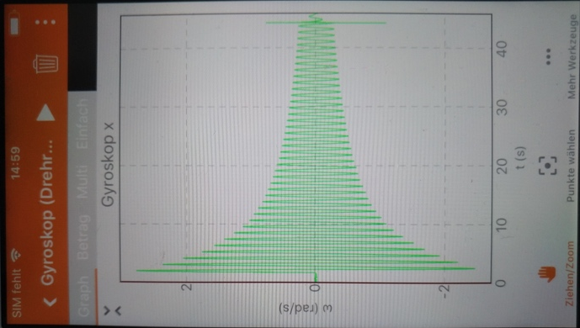
$T_{Anfang} in$ $s$
1,20
1,15
1,20
1,10
1,10

$$\overline{T_{Anfang}} =1,15 s$$

$$u= \frac{T_{max}-T_{min}}{2}≈0,05 s$$

Intervall: 1,2 $s$ $≥T≥ 1,1 s$

$$T_{Ende}=\frac{∆t_{10}}{10}1,18 s$$

- Periodendauer bleibt im Rahmen der Messunsicherheiten konstant

Mögliche Unterrichtsplanung

Schlagworte: | Dämpfung, Schwingung, Fadenpendel
Lerngruppe: | 10, G-H, integrierte Sekundarschule & Gymnasium
Lernziel des Unterrichts: | Die Schüler*innen sind in der Lage, die Ursache sowie die Auswirkung der Dämpfung in Form einer Auswertung eines mit „phyphox“ aufgenommenen $(t)$-Diagramms eines Fadenpendels in Form eines kurzen wissenschaftlichen Aufsatzes darzustellen.
Mögliche Struktur des Unterrichts: | - motivierender Einstieg mit Transparentmachung des Lernziels inklusive Legitimierung der Transferleistung „Artikelschreiben“  - Durchführung des Experiments und Generierung des Diagramms  - Auswertung & Interpretation des Diagramms in Kleingruppen  - Verfassen des Artikels in Kleingruppen
Funktion des Experiments: | ,  ,  ,
Kompetenz: | - den Einfluss von Reibungskräften erläutern (2.1.3: G)  - kinetische und potenzielle Energien in natürlichen und technischen Prozessen identifizieren und berechnen (2.1.4: G-H)  - die Entwicklung von Systemen qualitativ und in Ansätzen quantitativ beschreiben und erklären (2.1.2: H)  - Daten, Trends und Beziehungen interpretieren, diese erklären und weiterführende Schlussfolgerungen ableiten (2.2.2: H)  - naturwissenschaftliche Sachverhalte adressaten- und sachgerecht in verschiedenen Darstellungsformen erklären (2.3.2: G-H)
Format: | Demonstrationsexperiment,  Schülerexperiment

Beispielaufgabe(n)

Mit Wissenschaft gegen Fake-News
Name: Datum:

Stellt euch vor, ihr wärt Physikerinnen und Physiker. Im Internet findet ihr in eurer Pause eine Abbildung eines gedämpften Fadenpendels. In dieser wird behauptet, dass nicht nur die Stärke, sondern auch die Zeit fürs Pendeln weniger werden würde. Ihr beschließt das Experiment nachzubauen und einen kurzen Artikel zu schreiben.
Schreibt einen Artikel als Antwort. Stellt im Artikel dar, was Dämpfung ist und erklärt, wie sie am Beispiel des Aufbaus entsteht. Leitet außerdem anhand eurer Messwerte ab, inwiefern die Periodendauer unverändert bleibt. Hierfür vergleicht ihr die Periodendauern $T$ der einzelnen Schwingungen miteinander.

Hinweise:
- Nutzt für den Aufbau die Schablone eures
Fadenpendel-Aufbaus und spannt euer
Smartphone senkrecht ein. Klemmt eine
Pappscheibe zischen dem Smartphone und
den Halteschnüren (vgl. Foto).
- Startet die App „phyphox“, öffnet das Experiment <Gyroskop (Drehrate)> und klickt im Reiter <Graph> auf <Gyroskop x> und startet die Messung (siehe Hilfsblatt).
- Scrollt nach der Messung in das Diagramm und ermittelt die Periodendauern am Anfang.
- Berechnet die Messunsicherheit $u$ der Periodendauern am Anfang, indem ihr die Differenz der größten Periodendauer $T_{max}$ und der kleinsten Periodendauer $T_{min}$ halbiert: $u= \frac{T_{max}-T_{min}}{2}$.
- Vergleicht das von euch ermittelte Intervall mit einer Periodendauer $P_{Ende}$, die am zeitlichen Ende des Diagramms ermittelt wird.
- Um die Periodendauer am Ende etwas präziser zu ermitteln, könnt ihr die Zeitspanne zwischen den 10 letzten Schwingungen ${∆t}_{10}$ durch 10 teilen: $P_{Ende}= \frac{{∆t}_{10}}{10}$ .
- Die verschiedenen Periodendauern bleiben unverändert, wenn die Messwerte für $T_{Ende}$ in dem Bereich $\overline{T}-u≤T_{Ende} ≤ \overline{T}+u$ liegen.

